Topologie počítačové sítě
Pracovní list

Zadání:
Vytvořte a nakonfigurujte síťovou topologii dle zadaných kritérií v aplikaci Packet Tracer.
K úloze vypracujte protokol (jako docx soubor) v následujícím tvaru:
- Titulní list
- Zadání
- Kopie obrazovky z aplikace Packet Tracer (vložit jako obrázek)
- IP adresace
- Závěr (hodnocení)
Navrhněte a nakonfigurujte bezdrátovou počítačovou síť dle zadání a realizujte pomocí aktivity v PT:
Firma XYZ má jeden integrovaný bezdrátový směrovač (s NATem) a druhý, který pokrývá zbytek firemních prostor. V LAN sítí používá privátní adresy 192.168.1.0/24 pro drátové i bezdrátové klienty. Firma poskytla náčrtek sítě Obrázek 1.
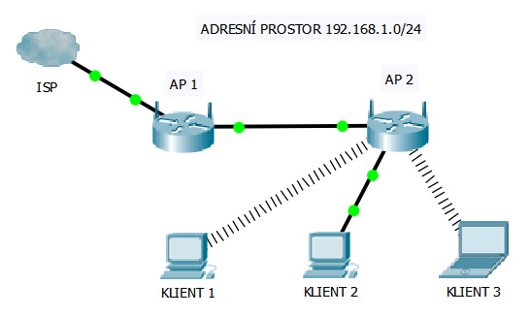
Obrázek 1
Vytvořenou aktivitu v aplikaci Packet Tracer si zálohujte do PC pro další použití.

